ПРОЕКТ «Этот волшебный космос»

Вид проекта: познавательно – творческий, краткосрочный. Сроки реализации: с 08.04 по 15.04.2022 г. Участники проекта: дети старшей группы, воспитатели, родители.

Актуальность темы: Информация о космосе завораживает детский ум, у детей есть элементарные представления о космосе, но современные дети мало интересуются темой космоса, в нынешнее время стало привычным запуск ракет в космос, мальчишки больше не мечтают быть космонавтами. Побеседовав с детьми, мы узнали, что дети мало что знают о космосе. Данный проект поможет сформировать детям первоначальные представления о космосе, солнечной системе, о космонавтах.
Предполагаемый результат:
Реализация проекта позволит сформировать у детей более точные представления об отечественной космонавтике. Дети узнают об ученых и исследователях в области космологии. Данный проект позволит развить творческую активность детей и родителей, воспитать патриотические чувства у ребенка, желание быть смелым, сильным и выносливым.

Цель проекта: Расширять представления детей о космосе. Формировать познавательно творческую деятельность детей.
Задачи проекта:
1.Формировать устойчивый интерес к познанию космического пространства.
2.Познакомить детей с историей развития космонавтики, с символикой некоторых созвездий, строением солнечной системы.
3. Расширять первоначальные представления о звездах и планетах (их величине, о порядке расположения относительно Солнца, некоторых особенностях).
4. Прививать любовь к родному краю, планете, героям освоения космоса.
5. Формировать предпосылки поисковой деятельности, интеллектуальной инициативы.

Этапы реализации проекта:
1этап: подготовительный:
- подобрать литературу для рассматривания, чтения;
- подготовить картины, фото, плакаты;
- подобрать дидактические игры, подвижные игры, сюжетно – ролевые игры.
- информация для родителей о предстоящей деятельности;
2 этап: Практический:
Беседы, НОД и т.д.

3 этап: Итоговый:
1. Презентация «Как человек осваивал космос».
2. Развлечение «Полет на луну»
3. Организация выставки родительских поделок.

Реализация проекта «Космос».

Совместная деятельность взрослого и детей.
В рамках проекта с детьми была проведена следующая работа:
НОД:
Познание: «Путешествие в космос», «День космонавтики»
Коммуникация: «КОСМОС»
Беседы: «День космонавтики», «Наша солнечная система», «Профессия - космонавт»
Чтение художественной литературы
Е. П. Левитан "Звёздные сказки", К. А. Порцевский “Моя первая книга о Космосе”, чтение стихов о космосе, о солнечной системе.
Конструирование ракеты из деревянных геометрических форм, из счетных палочек, из набора «Танграмм»
Художественное творчество
Рисование «Космос», «Полёт на Луну».
Аппликация «Старт ракеты» (для создания стенгазеты)
Лепка «Планеты солнечной системы» (для создания модели «Солнечная семья»)
Рассматривание иллюстраций и энциклопедий по теме “Космос”
Отгадывание загадок про космос
Просмотр презентации «Как человек осваивал космос»
Просмотр мультфильма "Полет на Луну".
Дидактическая игра "Подбери правильную одежду для космонавта", «Разрезные картинки»
Настольные игры «Космическая ходилка», «Полёт на луну»
Подвижная игра «Космический полет», «Найди свою планету»

Взаимодействие с родителями.
Рекомендации по прочтению художественной и познавательной литературы о космосе и космонавтах.
Выставка работ родителей «Книжка про космос».
Вывод
Результат:
В ходе реализации проекта мы пришли к выводу, что подобные занятия, игры, продуктивная деятельность объединяют детей общими впечатлениями, переживаниями, эмоциями, способствуют формированию чувства гордости за свою страну. У детей появился интерес к космическому пространству, дети стали задавать больше вопросов, интересоваться познавательной литературой. Знания детей систематизировались, обогатился активный словарь за счет введения новых слов на познавательных занятиях и употребления их в других видах деятельности: в играх, обсуждении иллюстраций, продуктивной деятельности и т.д. Значительно расширился кругозор детей.
Таким образом, можно утверждать, что при создании определенных условий и использовании различных форм и методов работы, а также при включении в проект заинтересованных взрослых: педагогов и родителей, детям вполне доступно овладение элементарными знаниями о космосе.

ПРИЛОЖЕНИЕ

Рассматривание альбома «Космос» 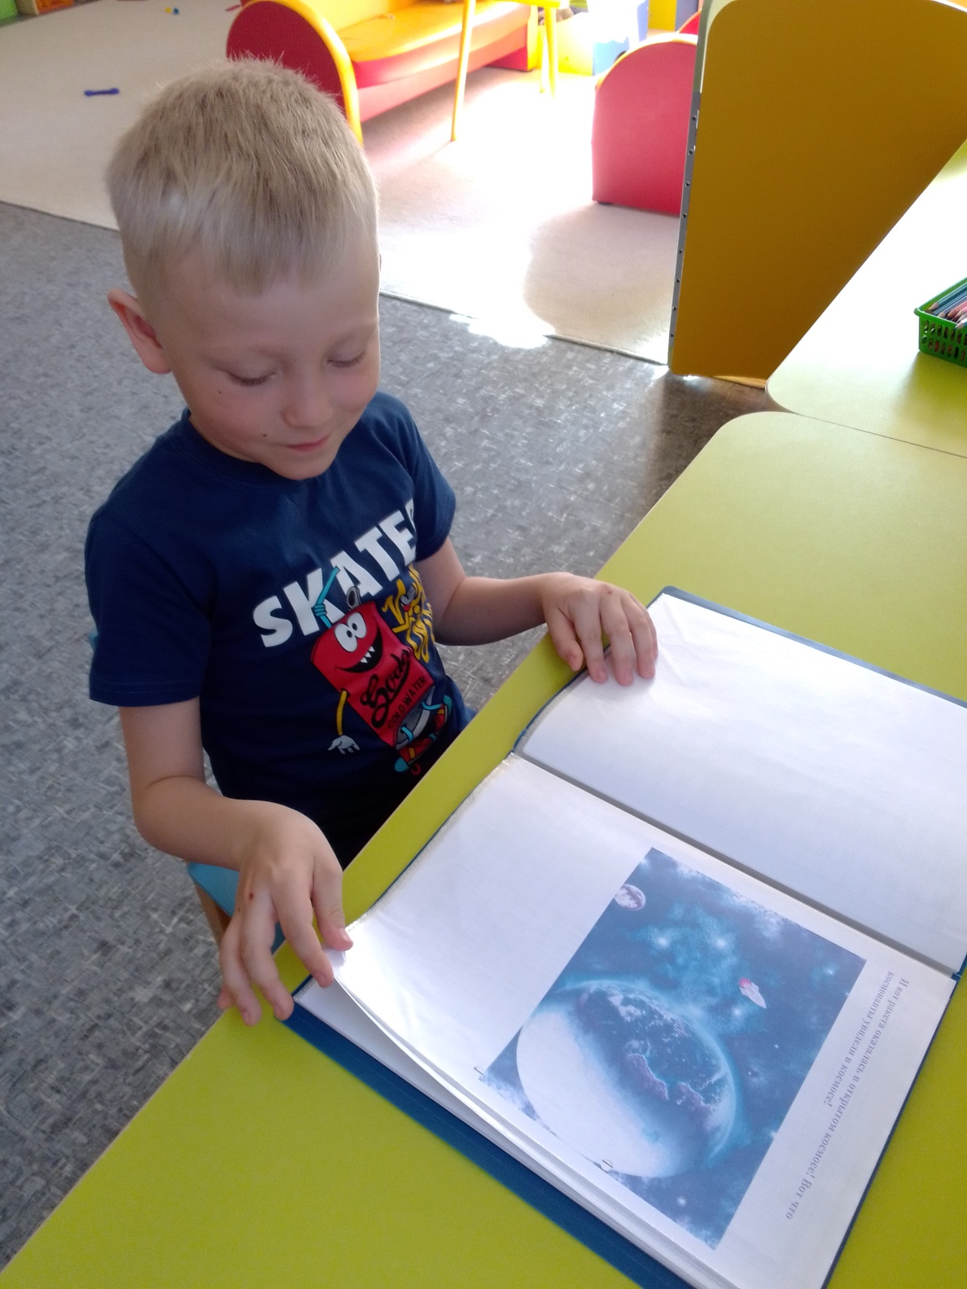
Рисование на тему «Космос»

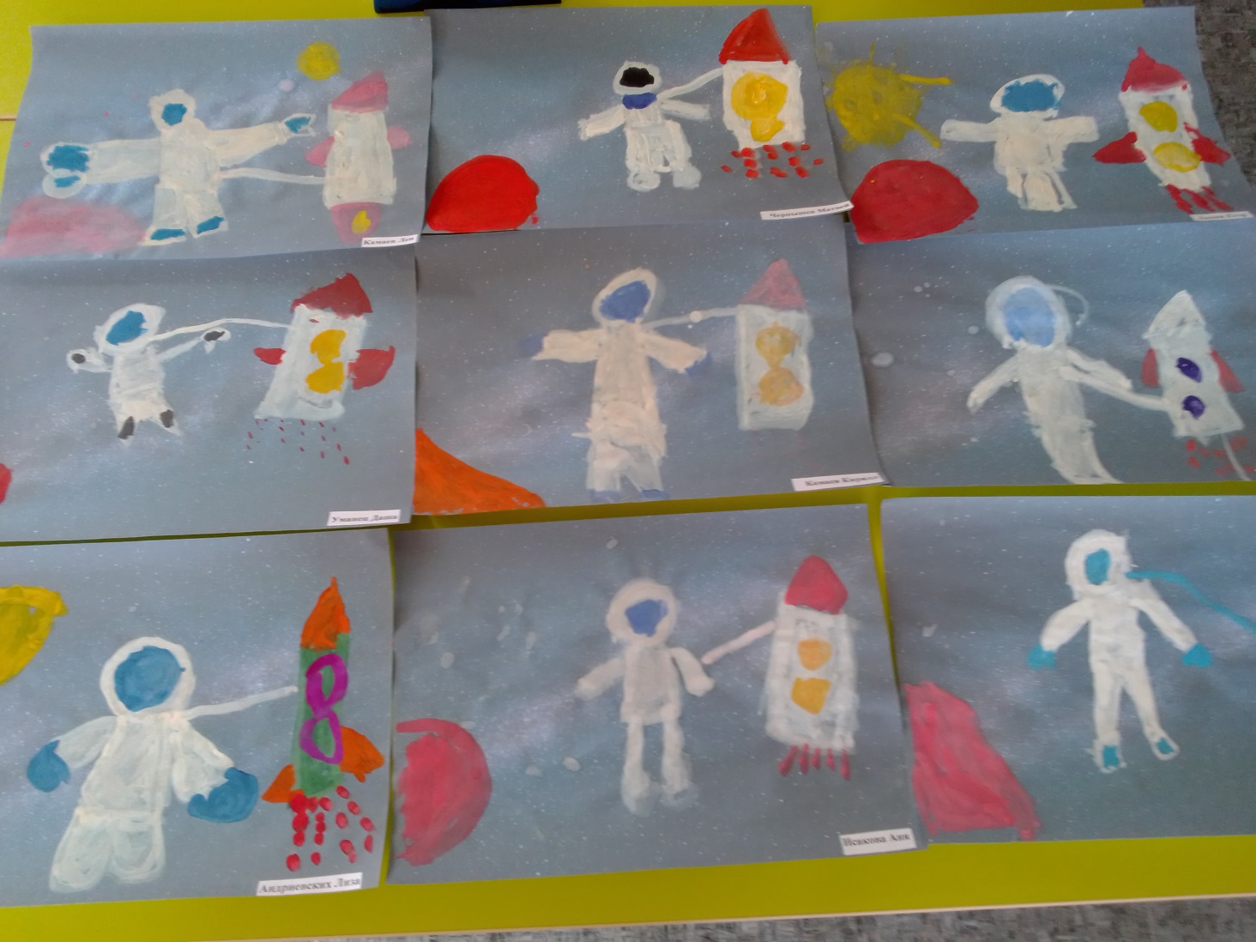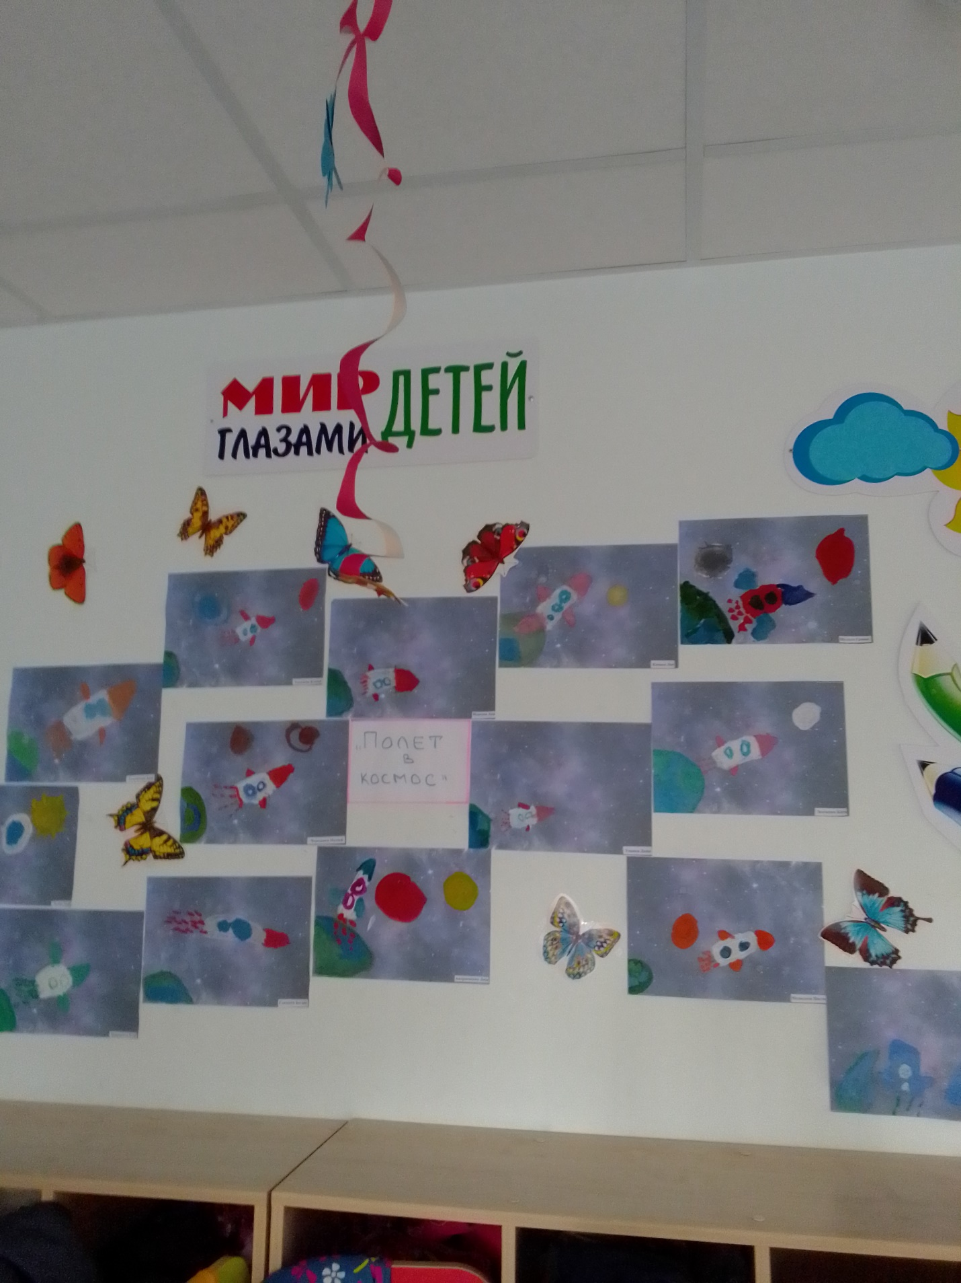

Лепим Планеты Солнечной системы
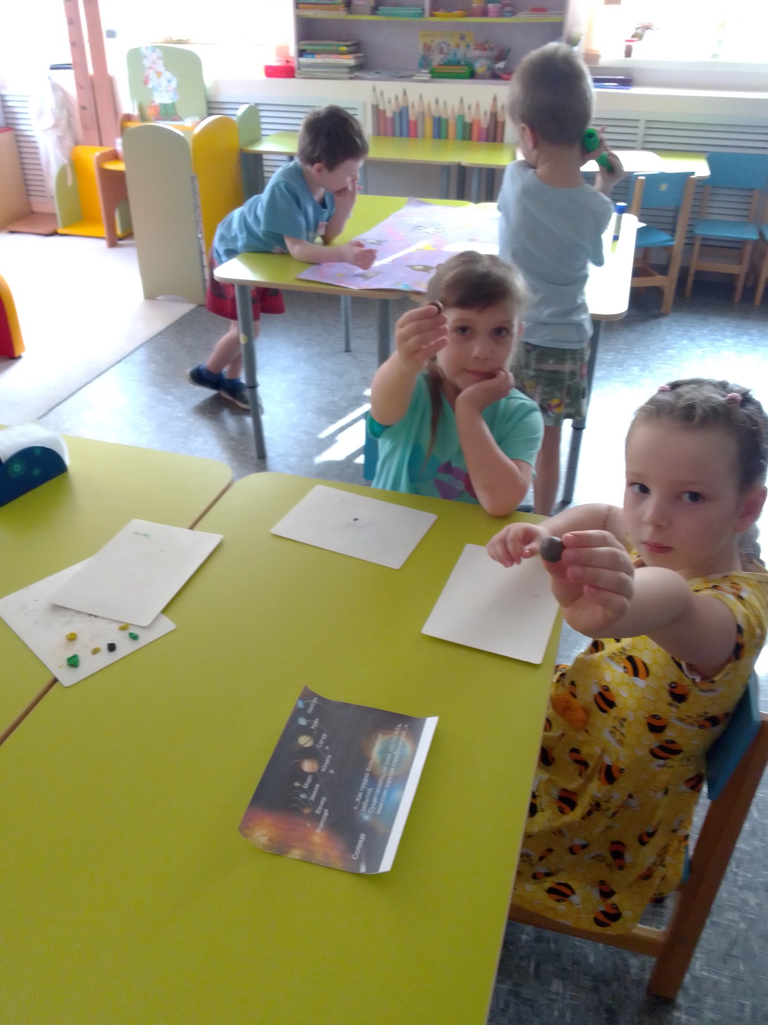

Строим космические ракеты: из счетных палочек 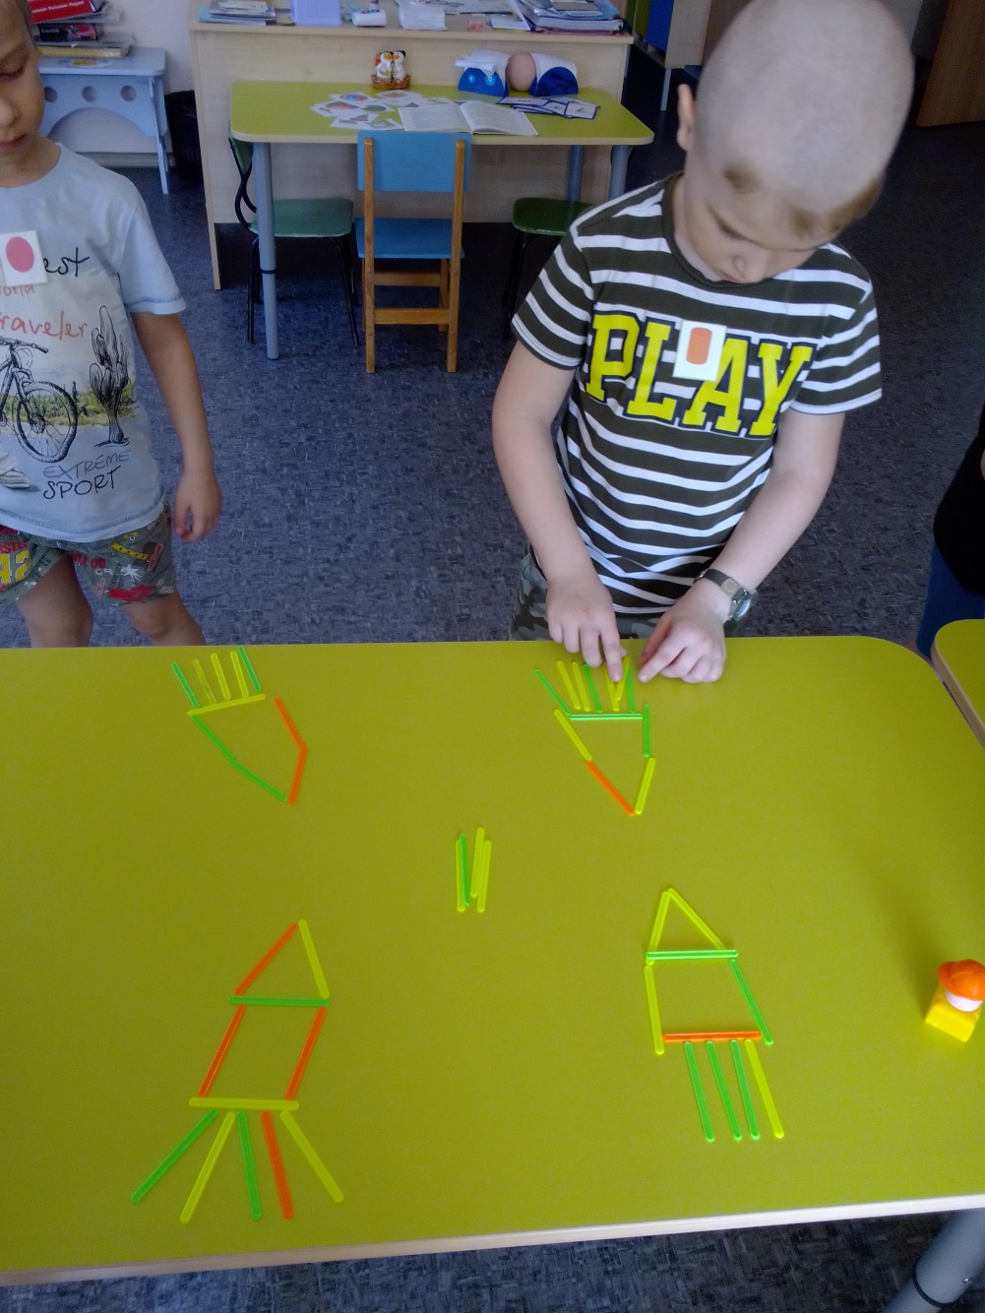

из деревянных геометрических форм
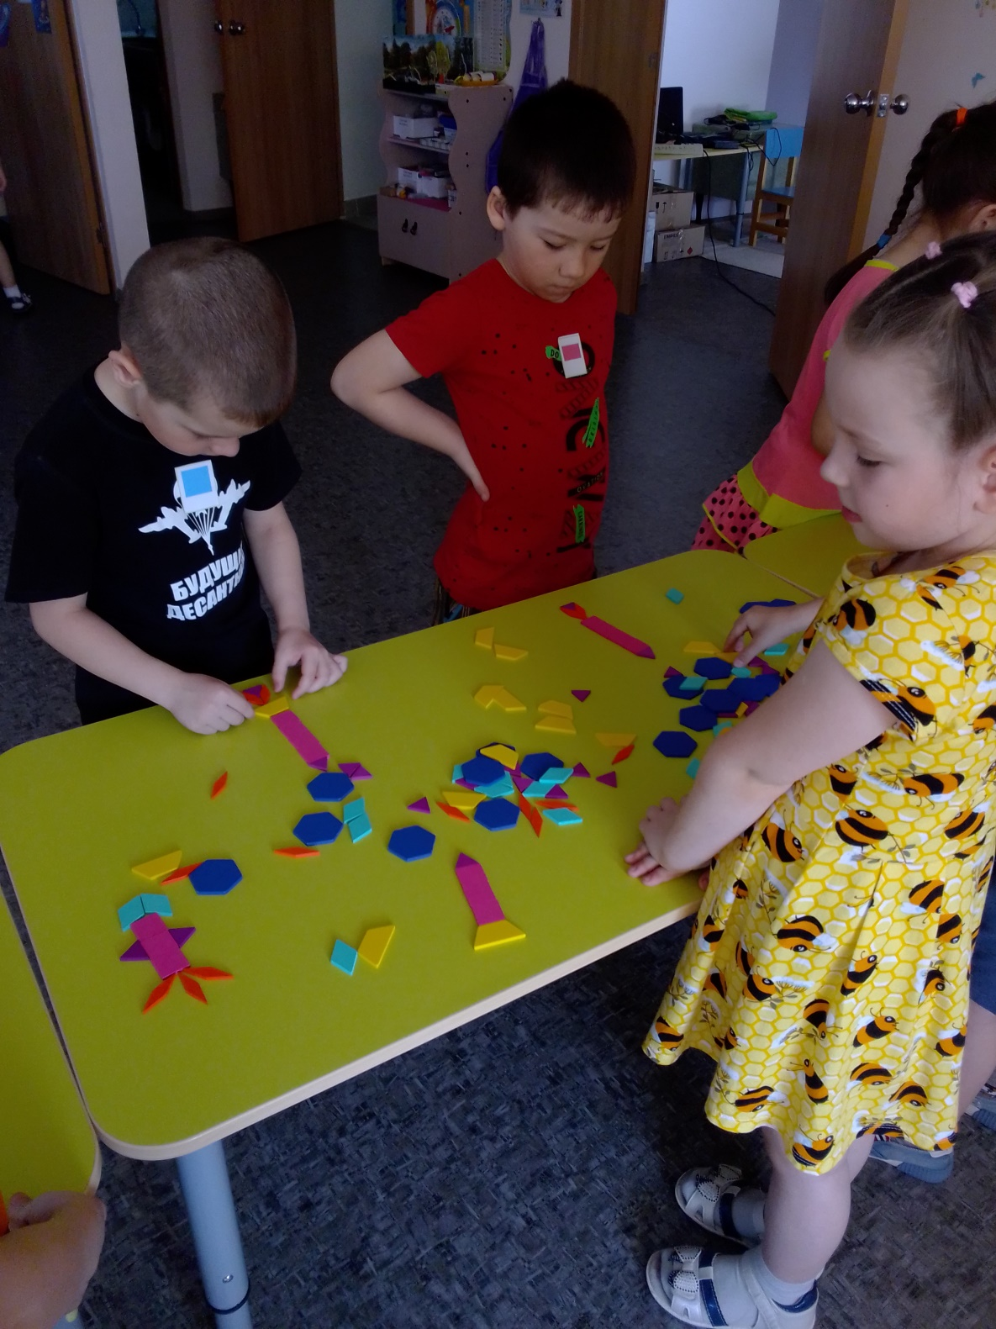

из набора «Танграмм»
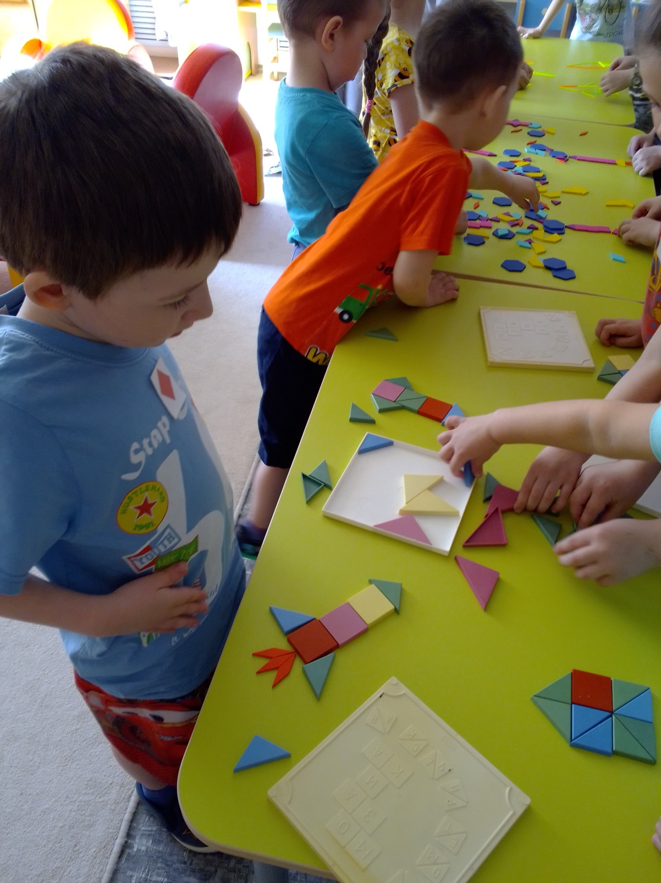
Космические опыты
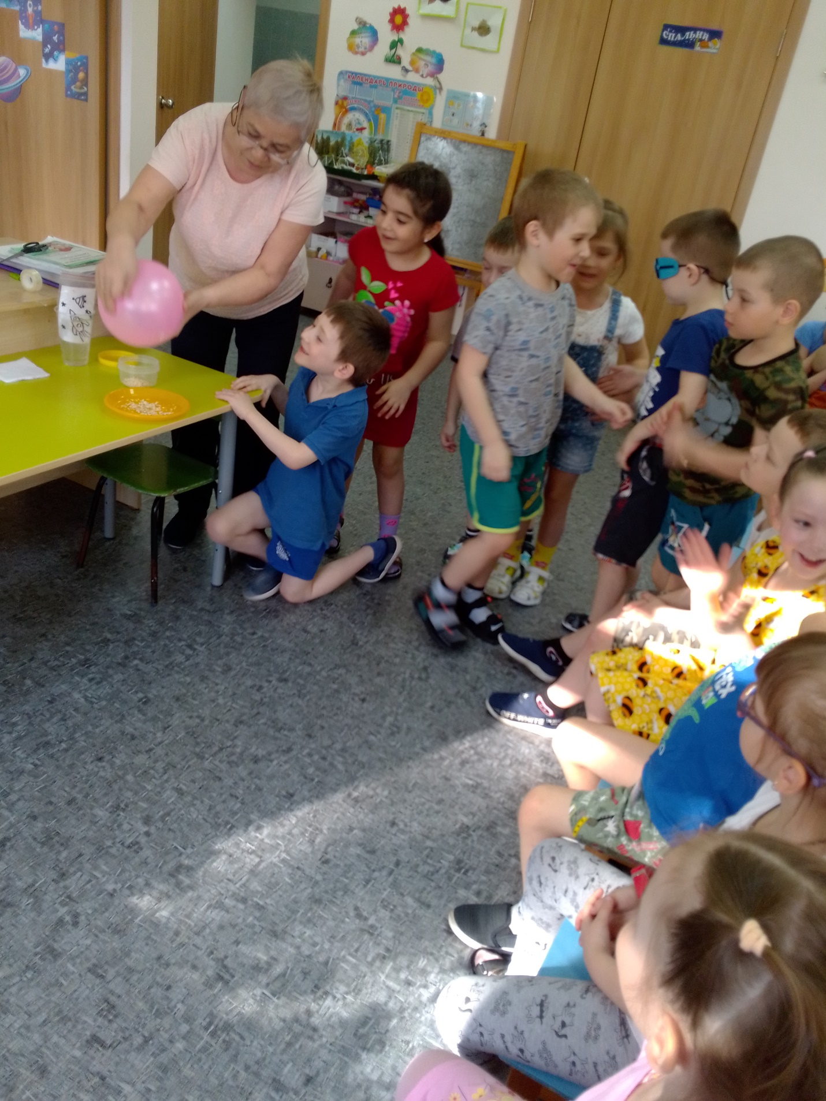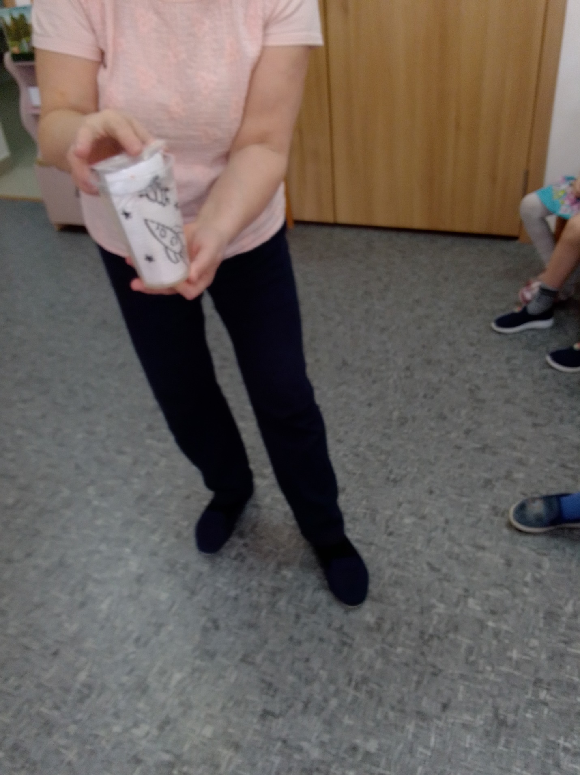

Запускаем космическую ракету
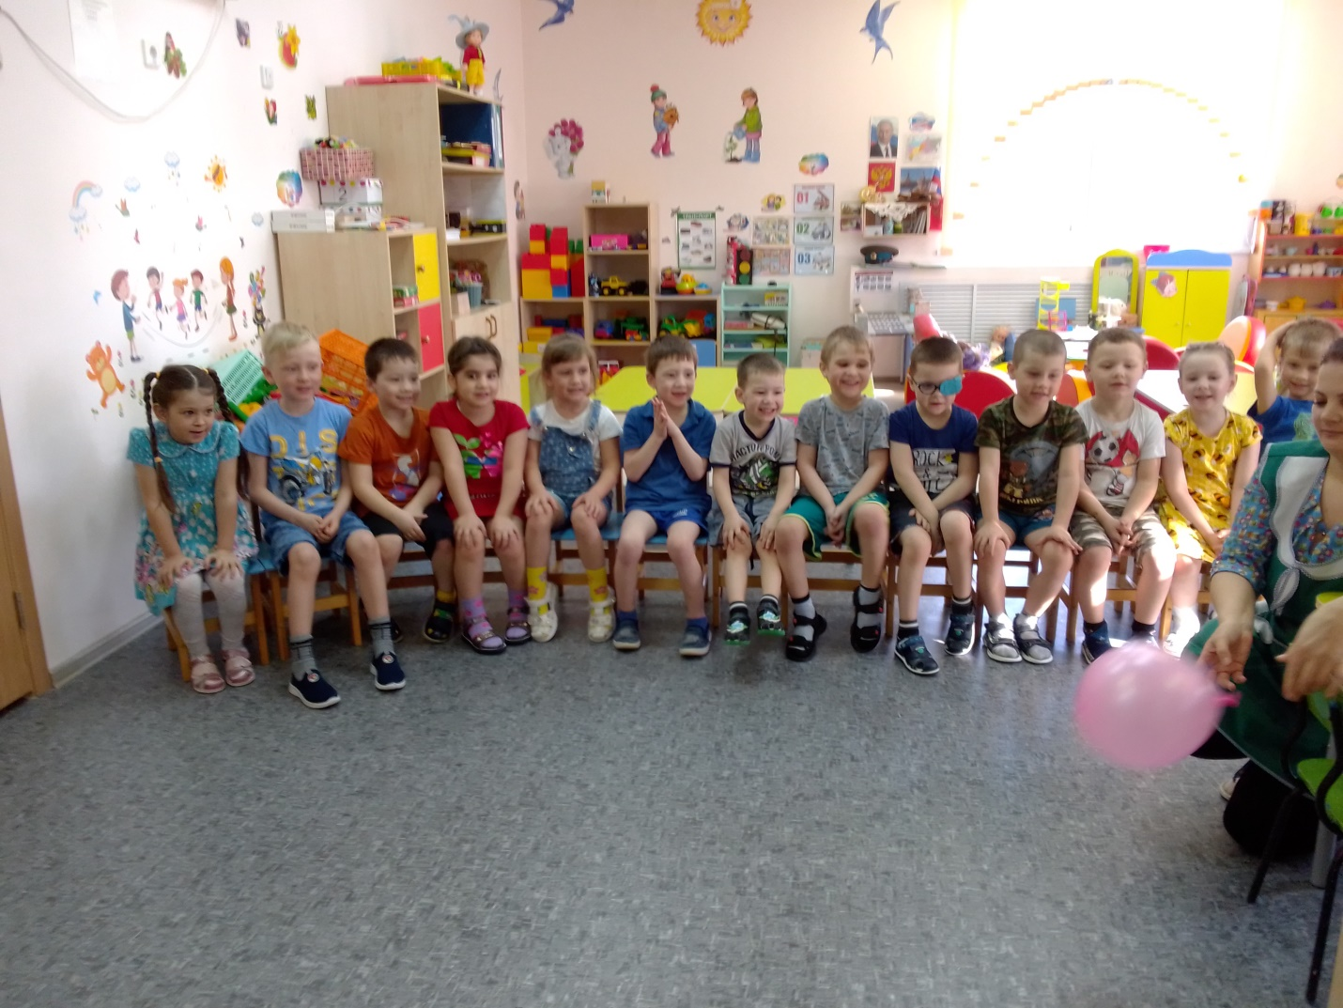 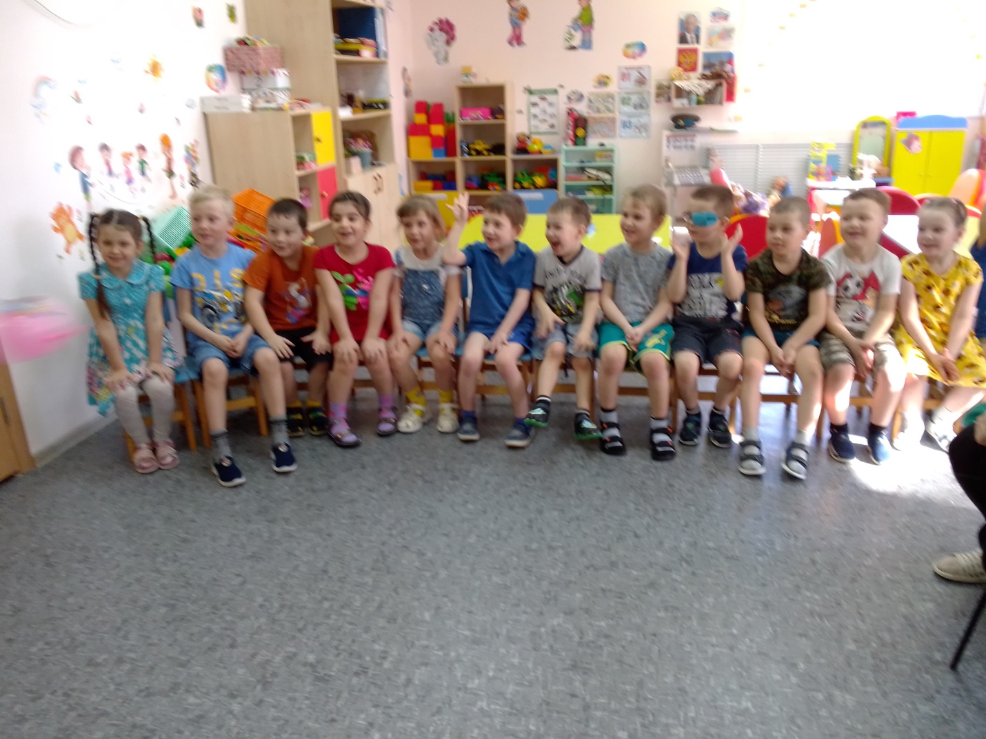 Настольная игра «Космическая ходилка»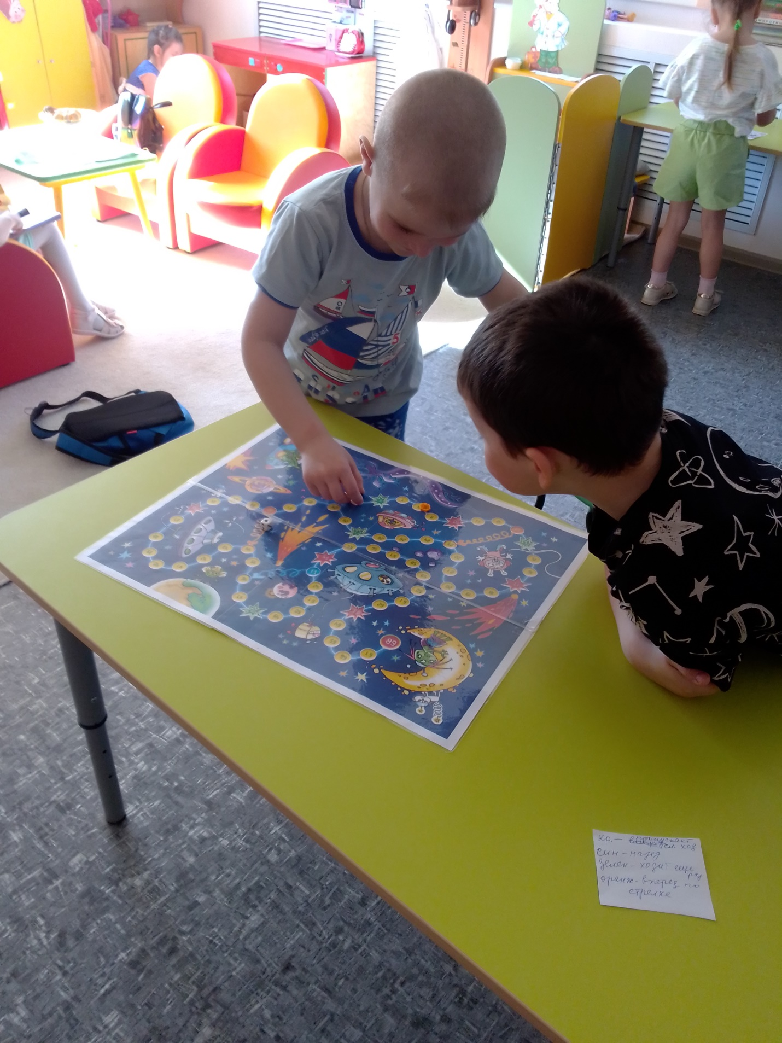

Развлечение «Полет на Марс»
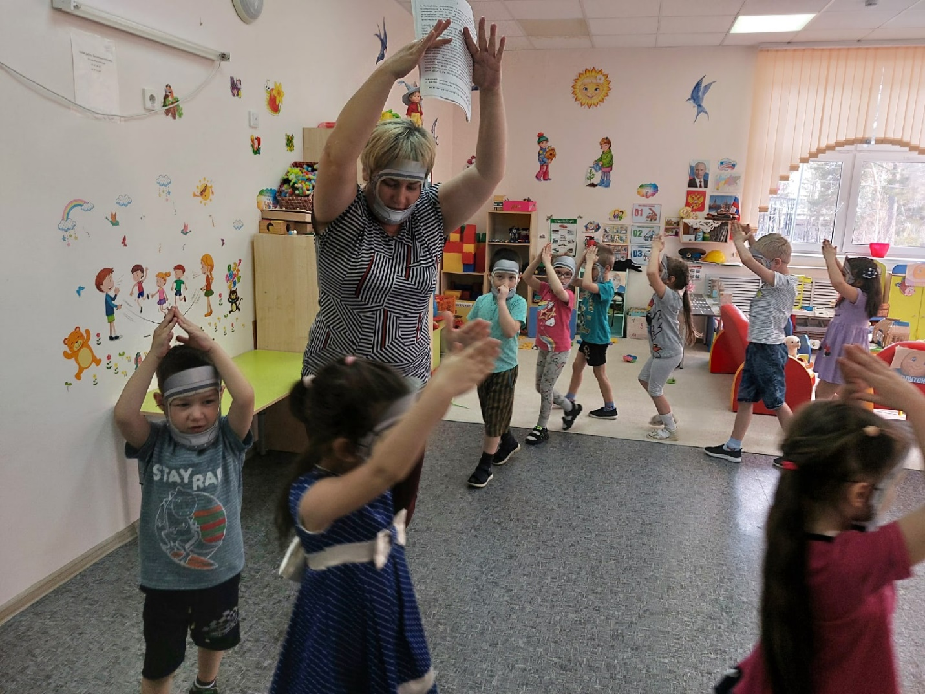

Приход Марсианки
Приход Марсианки и зарядка с ней
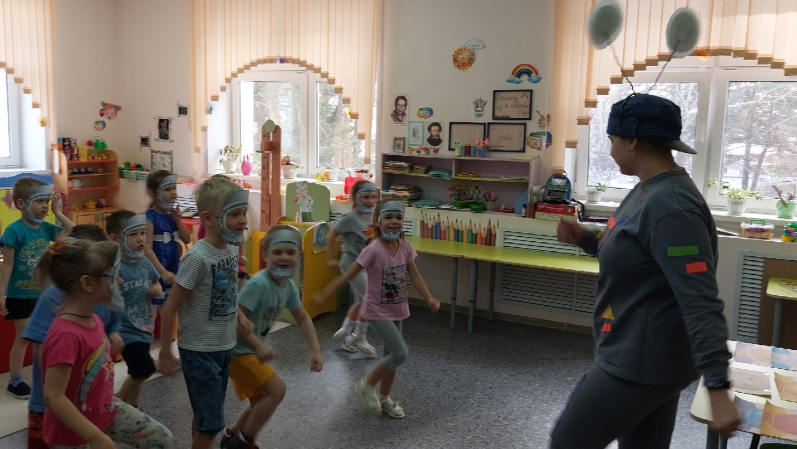
Совместная работа детей и педагога: модель Солнечной системы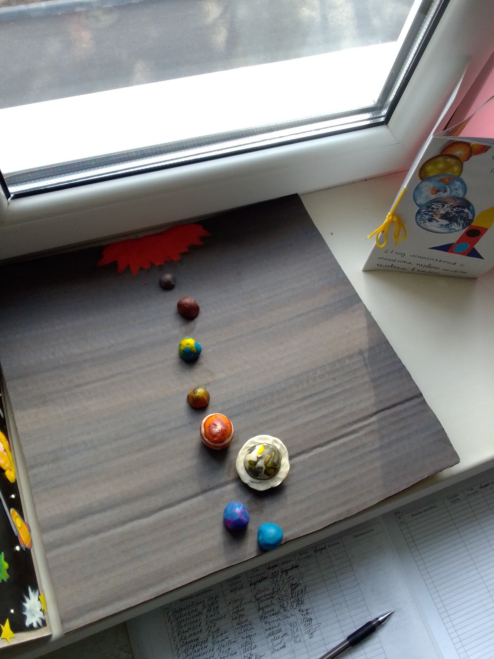
и стенгазета «Если очень захотеть можно в космос полететь» 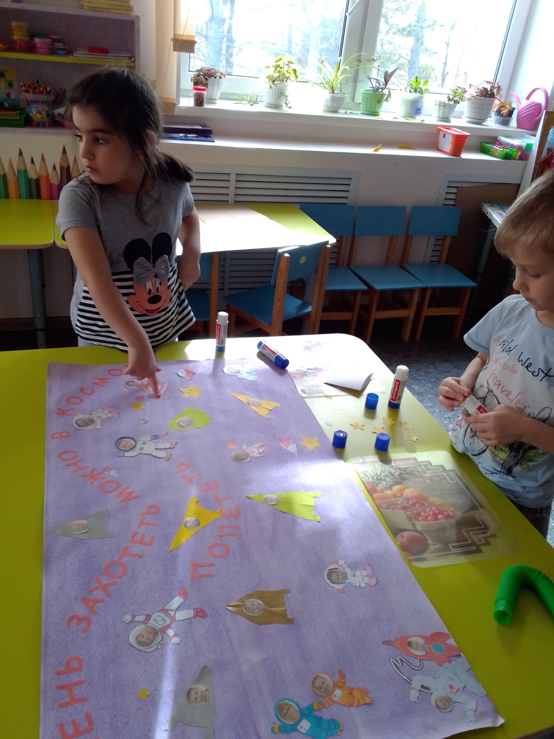

Выставка родительских поделок «Космическая книжка»
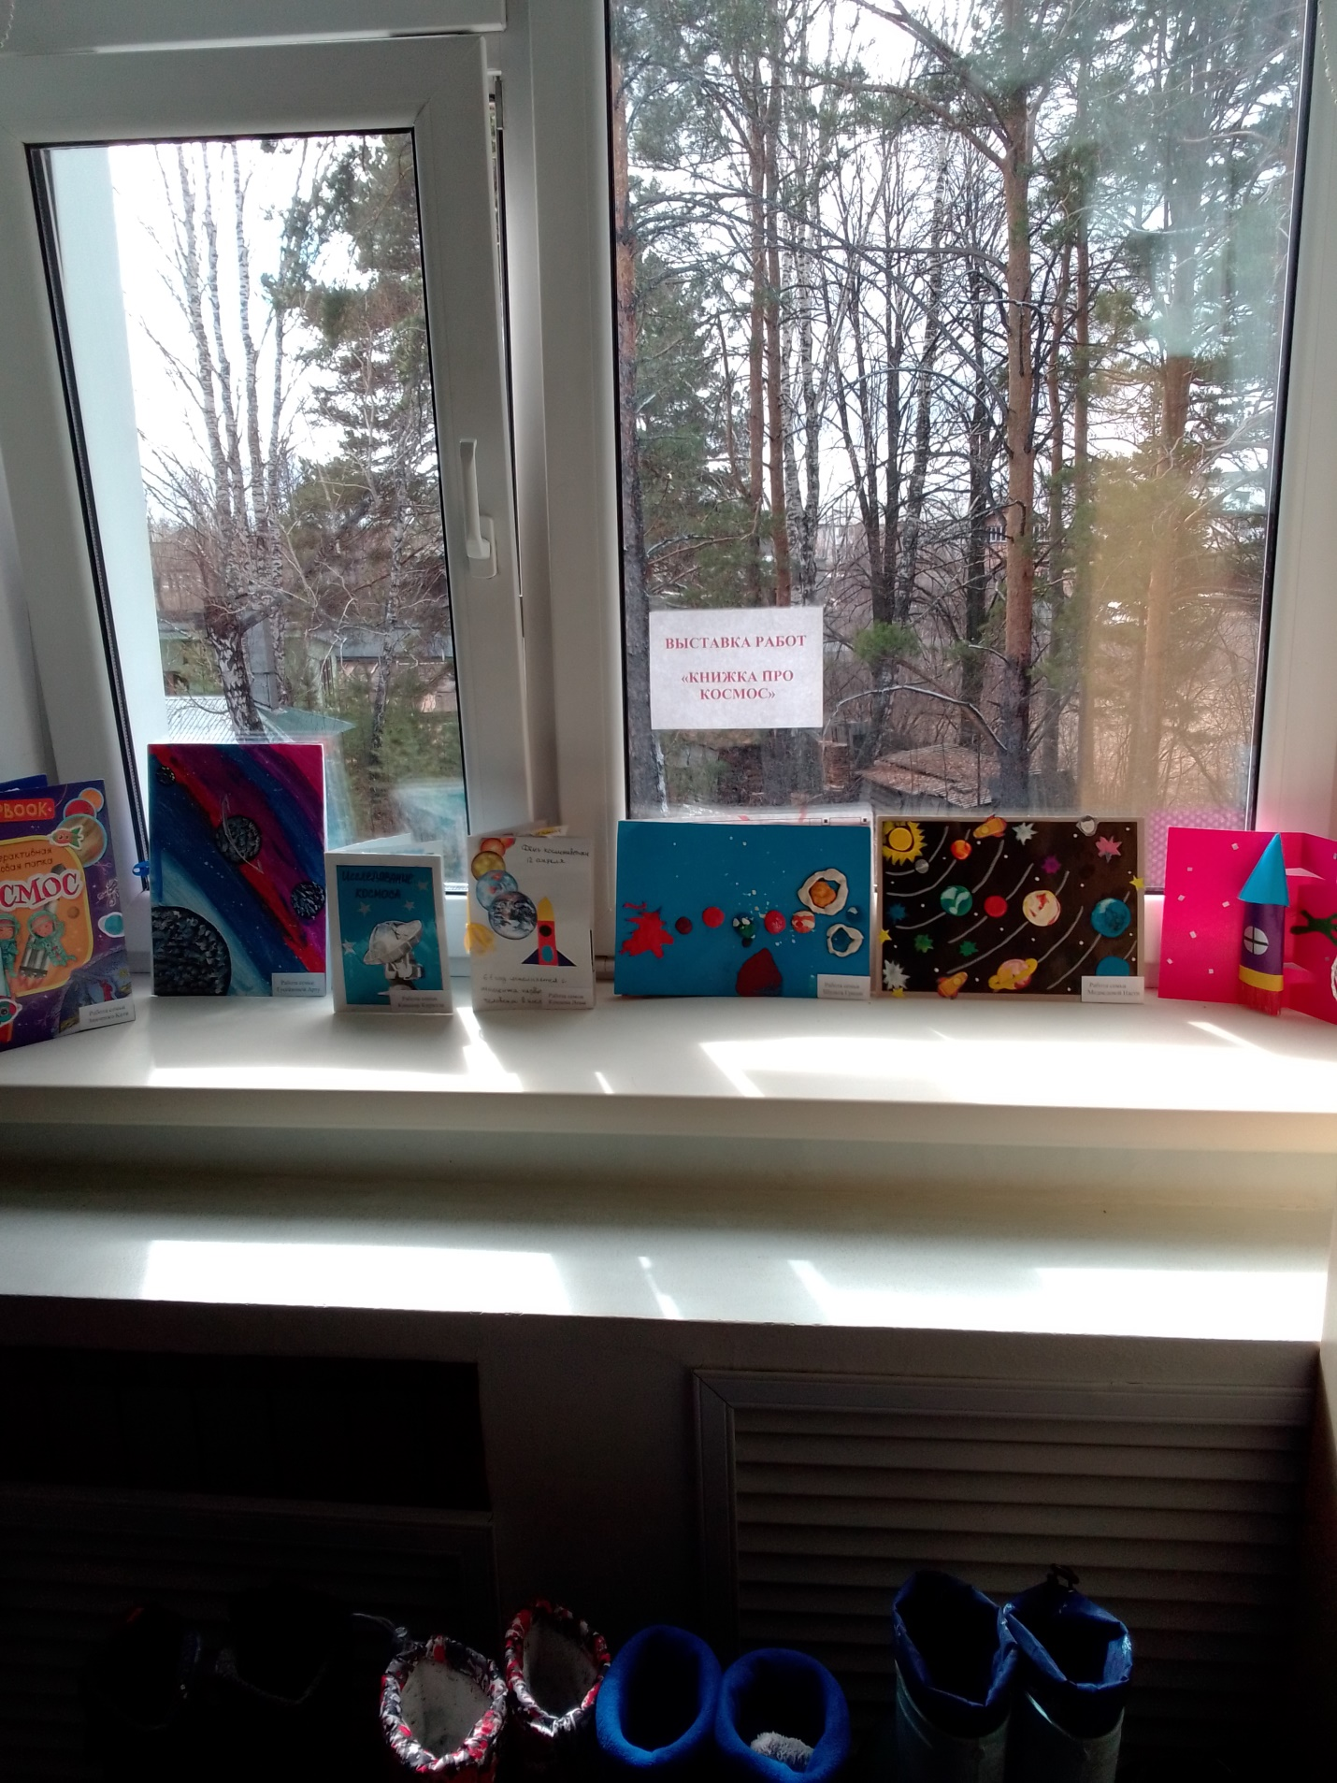

Конспект НОД по познавательно– исследовательской деятельности в старшей группе на тему «Путешествие в космос»
Задачи:
Формировать представления детей о планетах; расширить кругозор детей о профессии космонавт.
развивать творческое мышление, воображение, познавательную активность, вызвать желание у детей исследовать и изучать космос; воспитывать интерес, желание больше узнать о космосе; воспитывать чувство гордости за историю своей страны.
Ход деятельности:
Воспитатель: Ребята, я очень рада видеть вас. Возьмитесь за ручки, подарите друг другу улыбку.
Воспитатель: Ребята, отгадайте загадки.
(Воспитатель загадывает загадки, картинки-отгадки вывешивает на доску)
- Сверкая огромным хвостом в темноте,
Несется среди ярких звезд в пустоте,
Она не звезда, не планета,
Загадка Вселенной…
(Комета)
- Планета голубая,
Любимая, родная.
Она твоя, она моя,
А называется…
(Земля)
- В небе виден желтый круг
И лучи, как нити.
Вертится Земля вокруг,
Словно на магните.
(Солнце)
- Освещает ночью путь,
Звездам не дает заснуть.
Пусть все спят, ей не до сна,
В небе светит нам…
(Луна)
Воспитатель:
-Что объединяет все эти ответы- картинки? Как это можно назвать одним словом? (Космос, солнечная система).
-Значит, о чем же мы сегодня будем говорить? (о космосе)
-Ребята, а вы знаете, какой праздник 12 апреля отмечает вся страна? (день космонавтики).
-А вы знаете, что произошло много лет назад в этот день? (Впервые человек полетел в космос)
-Кто знает, как звали первого в мире космонавта?
Воспитатель: 12 апреля, мы отмечаем важный праздник- День космонавтики.
- Ребята, что такое космос? (все то, что находится за пределами планеты Земля).
С давних времен люди хотели побывать в космосе. Они задумывались над вопросом: «Что такое космос?», «Есть ли жизнь на других планетах?». И тогда ученые- конструкторы создали первый космический корабль «Восток».
Космический корабль- это очень сложная техника. Поэтому прежде, чем посадить человека- технику надо проверить.
Прежде, чем человек оказался в космосе, там побывали животные. И первой в космос отправилась собака Лайка. В то время люди мало знали о космосе и космические аппараты еще не умели возвращать на Землю. Поэтому Лайка осталась там, в космическом пространстве навсегда.
А через 3 года покорять космос отправились собаки Белка и Стрелка. Они пробыли в космосе всего один день и удачно вернулись на Землю.
-А кто же был первым космонавтом?
(Воспитатель читает стих)
В космической ракете
С названием «Восток»
Он первым на планете
Подняться к звездам смог.
Поет об этом песни
Весенняя капель:
Навеки будут вместе
Гагарин и апрель.
Костюм космонавта называется скафандром. В него входит оболочка, шлем, перчатки, ботинки. Скафандр, как кабина космического корабля, там есть все, чтобы космонавты смогли находиться в полете. В скафандре есть трубки с дыхательной смесью, которые нужны для дыхания. Этот костюм очень прочный, он связан с Землей, то есть космонавт в космосе, а мы на земле можем его видеть и разговаривать с ним. Скафандр очень тяжелый и его могут одевать только выносливые, натренированные люди.
Именно Юрий Гагарин был первым человеком, который полетел в космос и провел на орбите нашей планеты целых 108 минут. Он на космическом корабле «Восток» облетел вокруг земного шара и вернулся на Землю.
Воспитатель: Послушайте стихотворение.
Я помню солнце в этот день искрилось:
Какой был удивительный апрель!
И в сердце радость с гордостью светилась:
Из космоса Гагарин прилетел!
Его все по улыбке узнавали-
Такой улыбки не было второй!
Весь мир рукоплескал! Все ликовали:
Гагарин облетел наш шар земной!
С тех пор приблизились неведомые дали,
Осваивают космос корабли…
А начинал- российский, славный парень,
Гагарин- первый космонавт Земли!
Воспитатель: Потом летали в космос и другие люди, Алексей Леонов, Валентина Терешкова.
-Как вы думаете, каким должен быть космонавт? (смелым, отважным, сильным, здоровым, мужественным, выносливым).
-А что он должен для этого делать? (много тренироваться)
-Я вам сегодня предлагаю отправиться в космическое путешествие. Но для этого предлагаю провести космическую тренировку.
Физминутка
Раз, два - стоит ракета (руки вверх)
Три, четыре - скоро взлет (руки в стороны)
Чтобы долететь до солнца (круговые движения руками)
Космонавтам нужен год (руки к щекам),
Но дорогой нам не страшно (качают головой)
Каждый ведь из нас атлет (сгибают в локтях руки)
Пролетая над землею (руки в стороны)
Ей передаем привет (машут руками).
Воспитатель:
-Чтобы отправиться в полет, нам нужно выбрать самый быстрый транспорт.
Загадка: Крыльев нет у этой птицы, но нельзя не подивиться:
Лишь распустит птица хвост — и поднимается до звезд.
-Что же это? (ракета)
Опыт «Запуск ракеты»
Ребята, наша ракета готова к старту, но как же она полетит? Чтобы узнать, как взлетает ракета, мы с вами проведем опыт. Сейчас вам нужно быть очень внимательными. Ракета к старту готова. Считаем в обратном порядке: три, два, один – пуск.
Опыт.
Воздушный шарик с нарисованной ракетой прикреплен к трубочке, через которую продета леска. Леска натянута. Воспитатель выпускает воздух из шарика, шарик мчится вперед по леске. (Воспитатель проводит опыт с шариком на леске)
Воспитатель:
- Почему шарик движется вперед?
Воспитатель: точно так же и ракета взлетает высоко в небо, только вместо воздуха у нее топливо. При горении горючее превращается в газ и толкает ракету вверх.
Воспитатель: Какое солнце по сравнению с другими планетами? (большое, горячее, яркое)? Для чего нужно солнце?
Правильно все планеты крутятся вокруг одной большой звезды, которая называется солнце, а какие планеты вы знаете? Давайте вместе их вспомним.
Дидактическая игра «Расположи планеты»
Воспитатель загадывает загадки о планетах, отгадку показывает на макете. Ребенок прикрепляет планету на свою орбиту.
Загадки:
1.Вот планетам младший брат,
По размеру маловат.
К солнышку всех ближе он,
Потому и раскален. (Меркурий)
2. В небе я свечусь нередко,
Ваша ближняя соседка.
Я Меркурию сестра,
И на мне всегда жара (Венера)
3. Планета голубая, любимая, родная.
Она твоя, она моя, а называется (земля)
4.Это красная планета по соседству с нами.
И зимой и даже летом мерзнет подо льдами,
Странно, что не говори
Лед не сверху, а внутри. (Марс)
5.В телескоп скорей взгляните
Он гуляет по орбите.
Там начальник он над всеми,
Больше всех других планет.
В нашей солнечной системе
Никого крупнее нет. (Юпитер)
6.Все планеты с полюсами,
Есть экватор у любой.
Но планеты с поясами
Не найдете вы другой.
В этих кольцах он один.
Очень важный господин. (Сатурн)
7. Пышный газовый гигант
Любит он, чтоб рядом были
Кольца изо льда и пыли.
(Уран)
8.На планете синей-синей
Дует ветер очень сильный.
Холодно на ней весьма -
Состоит из воды, газа и льда (Нептун)
9. Нужно пять часов, чтоб свету
Долететь до той планеты,
И поэтому она
В телескопы не видна...(Плутон)
Воспитатель: -Сколько же всего планет? Давайте вместе их назовем.
Дети хором проговаривают стихотворение (воспитатель показывает планеты)
По порядку все планеты
Назовёт любой из нас:
Раз — Меркурий,
Два — Венера,
Три — Земля,
Четыре — Марс.
Пять — Юпитер,
Шесть — Сатурн,
Семь — Уран,
За ним — Нептун.
Он восьмым идёт по счёту.
А за ним уже, потом,
И девятая планета
Под названием Плутон.
Воспитатель: Как называется планета, на которой мы с вами живем.
- А как выглядит она? Какую форму она имеет? Какого цвета?
(она имеет форму шара, окрашенного в голубой и зеленый цвет: голубой - это моря, реки, океаны; а зеленый - это суша (материки).
Воспитатель: Вспомните, какая она по счету? Давайте проверим.
-А почему Земля самая необычная планета? Что есть на Земле, чего нет на других планетах?
Земля делает один полный оборот против часовой стрелки вокруг солнца за один год, при этом она вращается и вокруг своей орбиты. Другие планеты тоже вращаются вокруг солнца.
Воспитатель: а как называется естественный спутник Земли? (луна)
-Давайте посмотрим и найдем самую маленькую планету-Меркурий, самую большую-Юпитер, планету с кольцом-Сатурн)
-Ребята, нам пора возвращаться на Землю. Заняли места, пристегнули ремни.
Дети садятся на стулья.

1.Кто первым побывал в космосе?
2.Назовите фамилию космонавта, побывавшего в космосе первым?
3. Сколько планет солнечной системы вы знаете? 9
3. Назовите спутник Земли?
4.Назовите самую большую раскаленную звезду? Солнце
5.Как называется костюм космонавта? (скафандр)
Воспитатель: Вам понравилось наше путешествие?
Воспитатель: Ребята, я очень надеюсь, что в будущем кто- то из вас тоже может стать космонавтом.

Конспект НОД «КОСМОС»(речевое развитие)
Цель: Развитие лексико -грамматического строя речи.
Задачи:активизировать и расширять словарь по теме;формировать обобщающие понятия «космос»; закреплять образования р. п. существительных множественного числаучить составлять описательный рассказ с опорой на картинный план;развивать внимание, память, мышление, общую и мелкую моторику.
Ход занятия.
1. Организационный момент.
_Ребята, скажите, пожалуйста, какой сегодня день недели? А какой день недели был вчера? Какой день недели будет завтра? Сколько всего дней в недели? Назовите первый? (третий, пятый, седьмой) день недели.
2. Основная часть.
1. Упражнение «Отгадай-ка»
-А теперь я загадаю вам загадки, а вы, как только их отгадаете, узнаете, о чем мы будем говорить сегодня на занятии.
Чтобы глаз вооружить 2. Телескопом сотни лет
И со звездами дружить, Изучают жизнь планет
млечный путь увидеть, чтоб Нам расскажет обо всем
нужен мощный (телескоп). Умный дядя (астроном).

-Астроном- он звездочет, У ракеты есть водитель
Знает все на перечет! Невесомости любитель
Только лучше всех видна По английски «астронавт»
В небе полная (луна). А по русски (космонавт)

-Что объединяет телескоп, астронома, Луну, ракету, космонавта, НЛО, гуманоида? (Космос). Как вы думаете о чем мы будем говорить на занятии (О космосе).
3. Пальчиковая гимнастика «Телескоп»
-Ребята, я для вас сегодня приготовила много интересных заданий, а чтобы выполнить их хорошо нужно с начало нужно сделать пальчиковую гимнастику.
2. Пальчиковая гимнастика «Телескоп».
Посмотрю сейчас на небо
Я в огромный телескоп
И увижу то, что раньше
Я увидеть бы не смог.
Вижу звезды и планеты,
Астероиды, кометы,
Вижу спутники планет.
Жаль, летающих тарелок,
В этом телескопе нет.
4. Упражнене «Что с начало? Что потом?»
-Ребята посмотрите на экран скажите, что вы увидели с начало, а что потом?
(С начало я увидел (а) одну звезду (планету, ракету, летающую тарелку, а потом много звезд (планет, ракет, летающих тарелок). Сначала я увидел (а) один космический корабль (телескоп, скафандр, а потом много космических кораблей, (телескопов, скафандров). С начало я увидел (а). одного космонавта (астронома, пришельца, а потом много космонавтов (ас трономов, пришельцев). И. т. д.
5. Упражнение «Скажи наоборот».
Игра с мячом. Дети стоят полукругом. Воспитатель называет слово и его признаки и бросает мяч ребенку. Ребенок возвращает мяч и подбирает слово-признак, противоположное по значению. Игра продолжается.
-Близкая планета – далекая планета.
-Яркая звезда – тусклая звезда.
-Большая ракета – маленькая ракета.
Маленький звездолет – большой звездолет.
-Злой гуманоид- добрый гуманоид.
6. Упражнение «Назови ласково»
-Звезда – звездочка
-Космический корабль – космический кораблик
-Солнце – солнышко.
_Космонавт - космонавтик.
-Скафандр – скафандрик.
-Звездочет - звездочетик.
Ребята, кто знает как называется планета, на которой мы с вами живем? (Земля). Вокруг нашей планеты Земля вращаются спутники –Луна. Как вы думаете, если бы на луне жили человечки, как бы они назывались? (Лунатики). И сейчас мы с вами полетим в гости к лунатикам.
Физминутка «Полет на луну».
Отправляемся в полет
На волшебный звездолет
Надевай скорей скафандры!
Занимай скорей места!
С космодрома мы взлетаем,
Прямо к звездам улетаем!
Полетели, полетели,
До Луны мы долетели,
Походили, посмотрели
И обратно прилетели.
7. Упражнение «Расскажи –ка»
Составление детьми предложений о вымышленной планете и ее обитателях по вопросам (с опорой на картинный план, объединение их в рассказ.
Вопросы:
-Как назовем планету?
-Как она выглядит из космоса?
-Что есть на этой планете?
-Как выглядят ее жители? Как их называют, что они делают?
-Что вы расскажите им о своей планете?
-Ваше отношение к планете и ее обитателям.
Итог занятия.
3. Повторить, о чем говорили на занятии, что учились делать. Оценка детей.

НОД по аппликации «Космическая ракета»
Задачи: Формировать умение передавать панораму звёздного неба. Научить детей соединять в работе приёмы комбинированного и силуэтного вырезывания.Учить красиво располагать изображение на листе бумаги.
Ход занятия.
Воспитатель: Ребята, скоро приближается праздник "День космонавтики", который отмечается 12 апреля. Первый полет человека в космос произошел в 1961 году. Как звали первого человека, который полетел в космос? Юрий Гагарин.
Воспитатель: Да, его звали Юрий Гагарин. Скажите, а он в космос на чём полетел? На ракете.
Воспитатель: Правильно, на ракете. Он сел в космический корабль"Восток-1" и полетел в космос. Старт корабля состоялся с космодрома Байконур. С давних времён люди наблюдали за небом и хотели побывать в космосе. И вот благодаря труду учёных был создан космический корабль и в космос полетел самый первый человек - Юрий Алексеевич Гагарин.
Дети внимательно слушают воспитателя.
- Как называют человека, который совершает полёт в космос? (космонавт)
Воспитатель загадывает загадку о ракете:
Крыльев нет у этой птицы,
Но нельзя не подивиться.
Лишь распустит птица хвост,
И поднимется до звёзд. (ракета)
Воспитатель вывешивает картинку с изображением ракеты.
Рассматривание и уточнение формы и т. д.
Показ способа силуэтного вырезания ракеты
Самостоятельная работа детей.

